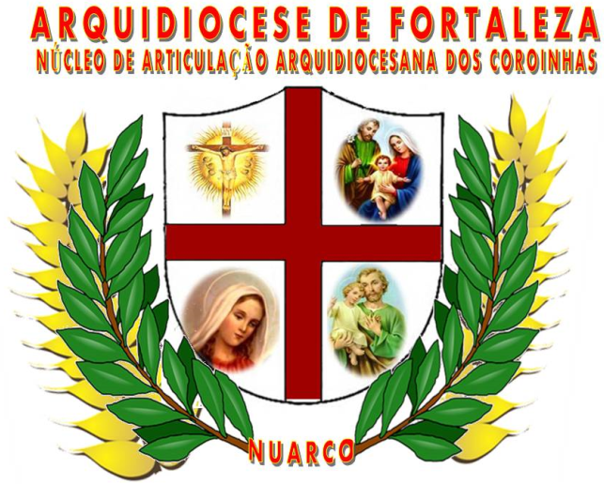
RELATÓRIO INFORMATIVO DO ENCONTRO ARQUIDIOCESANO DE COORDENAÇÕES E REPRESENTAÇÕES DO MINISTÉRIO DOS COROINHAS
REFERÊNCIA
Novembro 2013

O Núcleo de Articulação Arquidiocesana dos Coroinhas, como é de compromisso particular do mesmo, vem por meio deste documento disponibilizar o relatório do ultimo encontro acontecido no mês de Novembro do ano de 2013, na Paróquia do Perpetuo Socorro. Assim também, viabilizar a socialização das informações e demandas referentes ao Ministério dos Coroinhas da Arquidiocese de Fortaleza.
O respectivo encontro iniciou por volta de 09h30min, na Paróquia de Nossa Senhora de Perpetuo Socorro (Carlito Pamplona), houve a acolhida feita pelo Claudio (Coordenador dos Coroinhas da mencionado Paróquia), logo após teve a oração dirigida por um dos coroinhas presentes e a leitura da palavra de Deus feita pelo Diácono Cristiano, uma breve reflexão, depois teve o lanche, que foi abençoado pelo Diácono Ximenes. Retornamos a reunião, que teve como tema o planejamento do calendário para 2014. Esteve presente Padre Rafael, Padre Josemar, paróquias e áreas pastorais. Estando presentes três áreas pastorais e nove paróquias.
Ao iniciar as falas, foi comentado que a mudança de local para a execução dos encontros poder ter sido um dos motivos que acarretaram a falta de presença de algumas coordenações. Por isso foi exposto a ideia de fixar as reuniões em um local que fosse precisamente central e de fácil acesso para todos.
Pensaram que poderia ser no Centro Pastoral Mãe da Igreja, no Centro da Cidade de Fortaleza ou mesmo no Seminário Propedêutico da Arquidiocese de Fortaleza. Mas por enquanto não poderia precisar com exatidão em que locais seriam as próximas reuniões. Por isso ficou designado que o próximo encontro será realizado no dia 08 de Março (Sábado), às 9h, na Paróquia de São Pedro e São Paulo no Bairro do Quintino Cunha. E que a partir deste encontro teremos uma posição precisa dos próximos encontros.
Mesmo assim foi feito um calendário das datas e de supostos locais para os próximos encontros que acontecerá no decorrer do ano. São os seguintes: 08 de Março as 9h – Paróquia de São Pedro e São Paulo; 12 de Abril as 9h – Paróquia de Nossa Senhora do Perpetuo Socorro; 07 de Junho as 8h – Seminário Propedêutico; 02 de Agosto as 8h – Missa dos Coroinhas na Catedral de Fortaleza.
Ficou também decido que haverá um dia de lazer e confraternização para as coordenações e representantes dos grupos de coroinhas a nível paroquial e de área pastoral de toda Arquidiocese de Fortaleza na Casa de Praia dos Padres no Icaraí no dia 29 de Novembro a partir das 8h.
Neste encontro se comentou também da importância de elaborar o diretório dos coroinhas para que seja entregue ainda neste ano em um local e dia a combinar durante o desenrolar deste documento. Aproveitando o ensejo foi discutida de forma superficial a questão da idade, vestes e posturas dos coroinhas de nossa Arquidiocese.
Alguns manifestaram sua opinião em relação à faixa etária máxima dos coroinhas que não deve passar dos 18 anos e que as vestes litúrgicas devem ser simples e não chamativas. Após estes pensamentos, o encontro foi encerrado com a benção presidida pelo Padre Josemar que antes agradeceu pelo trabalho empenhado do Núcleo de Articulação Arquidiocesana dos Coroinhas – NUARCO.
Para outras informações, favor contatar com o Lucélio de Souza pelos telefones: 8780-6750 / 9930-0110 ou pelo e-mail do Núcleo de Articulação Arquidiocesana dos Coroinhas – NUARCO: nuarcocoroinhas@bol.com.br
Fraterno abraço a todos e todas.
São Tarcisio e Beato Adilo, Roguem por nós.
Núcleo de Articulação Arquidiocesana dos Coroinhas – NUARCO

